ΥΠΟΣΥΣΤΗΜΑ :__HRMS 1X

4.4.0____________________________________________________

ΠΕΡΙΓΡΑΦΗ

428

Στις Εκτυπώσεις \ Καταστάσεις Ελέγχου προστέθηκε η εκτύπωση Διαφορά εγκεκριμένων υπερωριών - extra ωρών», η οποία δείχνει την πληροφορία ,των extra ωρών σε σχέση με ωράριο των εργαζομένων, ποιές από αυτές εγκρίθηκαν σαν υπερωρίες και την διαφορά τους.

464

Στην φόρμα Ημερήσιες Υπερωρίες , από την Διαχείριση Βασικών Αρχείων \ Εγκεκριμένες Υπερωρίες , προστέθηκε το πεδίο Έκτακτη κλήση

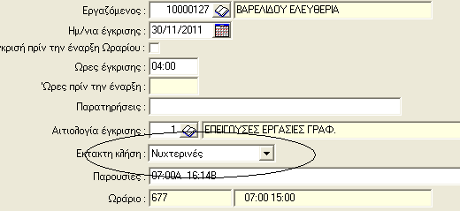

Το πεδίο αυτό παίρνει τις τιμές 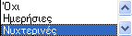

Επιπλέον στις φόρμες σύνδεσης με την μισθοδοσία , δημιουργήθηκαν τα πεδία:

85. Εκτακτη κλήση - Νυχτερινές-HM
86. Εκτακτη κλήση - Ημερήσιες-HM

Προκειμένου να ενημερώσουμε αντίστοιχα πεδία στην μισθοδοσία.

Επίσης στην Εκτύπωση Ελέγχου , από Εκτυπώσεις \ Λοιπές , εμφανίζεται το νέο πεδίο Έκτακτη κλήση ,για έλεγχο.

